GRADUAÇÃO EM BANCO DE DADOS

Projeto de Bloco: Ciência de Dados Aplicada [24E3_5]

WANDERSON RAFAEL MENDONÇA BATISTA

TESTE DE PERFORMANCE – TP5

PROF. DIEGO DA SILVA RODRIGUES

RIO DE JANEIRO, 2024

**Configuração do Ambiente de Desenvolvimento:**

Configure seu ambiente de desenvolvimento, incluindo Git para controle de versão e preparação para deploy. Lembre-se de seguir a estrutura do CRISP-DM para organizar seu projeto de forma eficiente e escalável.

https://github.com/wanderaf/ProjetoDeBloco

1. **Atualização e Completação dos Artefatos do TSDP (Team Data Science Process):**
   * **Revise e complete todos os artefatos do TDSP, que orientaram seu processo de ciência de dados ao longo do projeto.**
   * **Data Summary Report: Detalhe como os dados coletados via APIs ou web scraping foram integrados e utilizados ao longo do projeto.**
   * **Project Charter: Atualize e argumente sobre como os dados, o uso de IA e a engenharia de prompts estão alinhados com a resolução do problema de negócio escolhido, destacando sua relevância no contexto de Ciência de Dados.**
   * **Certifique-se de que a documentação reflita o ciclo completo de ciência de dados, desde a obtenção dos dados até a transformação deles em insights por meio de IA**

Os arquivos foram atualizados e disponibilizados no git

1. **Escolha de um Caminho para a Solução Final com LLMs (Local ou via API): O aluno deve optar por um dos três caminhos abaixo, integrando-o de maneira eficaz ao ciclo de ciência de dados do projeto. A solução deve fazer uso dos dados coletados, aplicando as técnicas de IA e engenharia de prompts no processamento e análise dessas informações.**
   * **Opção 1: Implementação de Memória Conversacional com LLMs  
     Integre LLMs para implementar memória conversacional na sua aplicação, permitindo que o sistema mantenha o contexto ao longo de várias interações.  
     Ciência de Dados Aplicada: A memória conversacional pode ser aplicada para interpretar perguntas e manter o histórico de interações ao lidar com grandes volumes de dados sobre sustentabilidade ou governança, fornecendo insights contínuos e contextualizados a partir dos dados analisados.  
     Exemplo: O sistema pode relembrar informações anteriores e adaptar suas respostas com base nos dados coletados sobre ESG, com a memória sendo gerenciada por modelos locais ou APIs de IA online como o ChatGPT.**
   * **Opção 2: Automação de Sumarização de Textos com LLMs  
     Utilize LLMs para automatizar a sumarização de grandes volumes de dados textuais (como relatórios ou artigos sobre ESG).  
     Ciência de Dados Aplicada: Aqui, o foco é em sintetizar informações complexas e densas, transformando dados coletados em resumos claros e acionáveis, facilitando a tomada de decisões baseada em dados.  
     Exemplo: Ao usar dados textuais obtidos via web scraping ou APIs, como relatórios de sustentabilidade, o sistema pode gerar resumos automáticos, tornando o processamento e a análise de grandes documentos mais eficiente. A sumarização pode ser realizada com modelos locais ou APIs de IA online como OpenAI.**
   * **Opção 3: Desenvolvimento de Agentes Inteligentes para Tomada de Decisão  
     Implemente agentes inteligentes capazes de resolver problemas complexos com base nos dados coletados.  
     Ciência de Dados Aplicada: Esses agentes podem automatizar a análise dos dados coletados sobre indicadores de desempenho ESG, sugerindo recomendações ou previsões baseadas em padrões encontrados nos dados.  
     Exemplo: Um agente pode ser configurado para analisar dados financeiros e de sustentabilidade, propondo ações corretivas ou recomendações baseadas em benchmarks de governança, utilizando modelos locais ou APIs de IA online.**

O projeto se alinha à Opção 3: Desenvolvimento de Agentes Inteligentes para Tomada de Decisão, utilizando o modelo t5-small localmente para analisar dados de saúde armazenados em MongoDB e realizar previsões sobre valores e quantidades aprovadas em procedimentos médicos. A integração de técnicas de engenharia de prompts com LLMs permite identificar padrões nos dados e fornecer insights preditivos e visuais para suporte à tomada de decisão.

1. **Desenvolvimento de um Dashboard Final com Modelos de IA:** Após implementar a funcionalidade escolhida (memória conversacional, sumarização ou agente inteligente), integre-a a um **dashboard interativo** que demonstre claramente o ciclo de **Ciência de Dados**, desde a coleta dos dados até a geração de insights. O dashboard deve:
   * Exibir os **dados coletados e processados** ao longo do projeto, mostrando como os modelos de IA foram aplicados para transformar esses dados em conhecimento útil.
   * Oferecer **visualizações e gráficos** que ilustrem os principais resultados, insights ou recomendações gerados pelos modelos de IA.
   * Permitir que o usuário interaja com os dados e modelos de IA, seja utilizando **modelos locais** ou **APIs de IA online**, para obter respostas em tempo real baseadas no contexto de **sustentabilidade e governança**.

Abaixo algumas imagens do dashboard

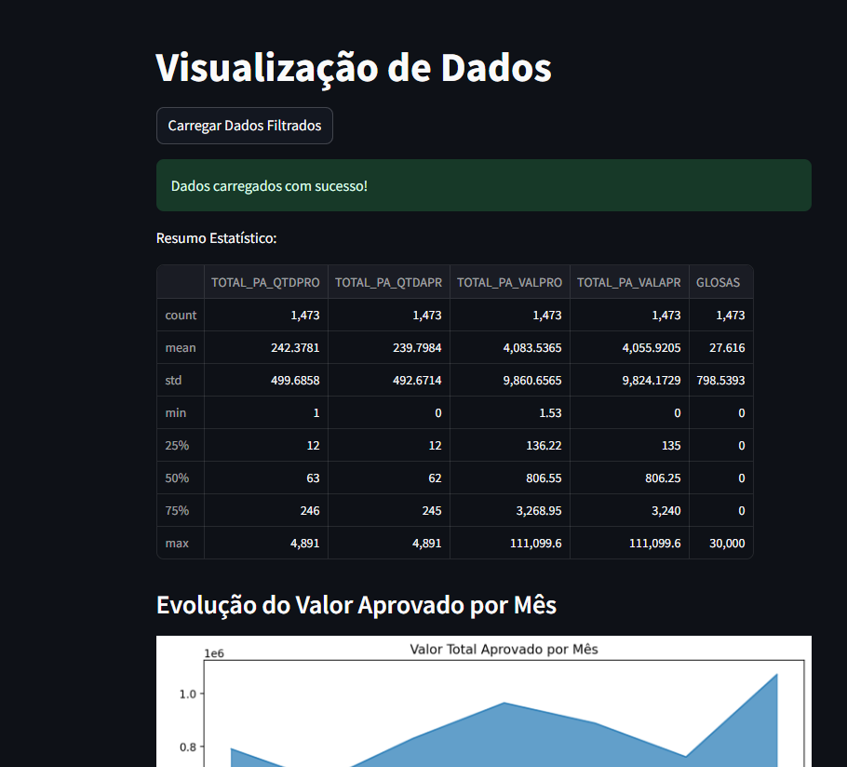

1. **Apresentação e Argumentação da Solução Final:**
   * Além da implementação técnica, você deverá **apresentar a solução** e **justificar** como ela resolve o problema de negócio, destacando a importância de cada etapa do ciclo de ciência de dados (da coleta e limpeza à modelagem e apresentação).
   * Destaque o uso de **dados reais** e como os modelos de IA aplicados oferecem insights relevantes para a governança e sustentabilidade, alinhando a solução aos **ODS** e práticas de **ESG**.
   * A simplicidade no uso do dashboard, combinada com a profundidade dos insights gerados, será um critério importante na avaliação.

A solução desenvolvida é um dashboard interativo implementado em Streamlit, baseado em dados reais do SUS coletados do estado do Maranhão e armazenados em MongoDB. O projeto segue todas as etapas do ciclo de ciência de dados, incluindo coleta, limpeza, modelagem com o modelo t5-small e apresentação visual (desde a coleta de dados noftp do SUS, tratamento e inclusão de informações no MongoDB, conexão entre banco e streamlit, bem como utilização de inteligência artificial para prever quantitativo e valores de procedimentos das unidades)

Os gráficos e tabelas permitem análises como evolução de valores aprovados, identificação de glosas e comparação entre valores produzidos e aprovados, fornecendo insights práticos para melhorar a alocação de recursos na saúde pública.

Alinhado aos ODS 3 (Saúde e Bem-Estar) e 16 (Paz, Justiça e Instituições Eficazes), o projeto promove eficiência, transparência e sustentabilidade na gestão da saúde, ajudando o Maranhão a superar desafios e otimizar o uso de seus recursos limitados.